资产调剂信息公告——多媒体机柜

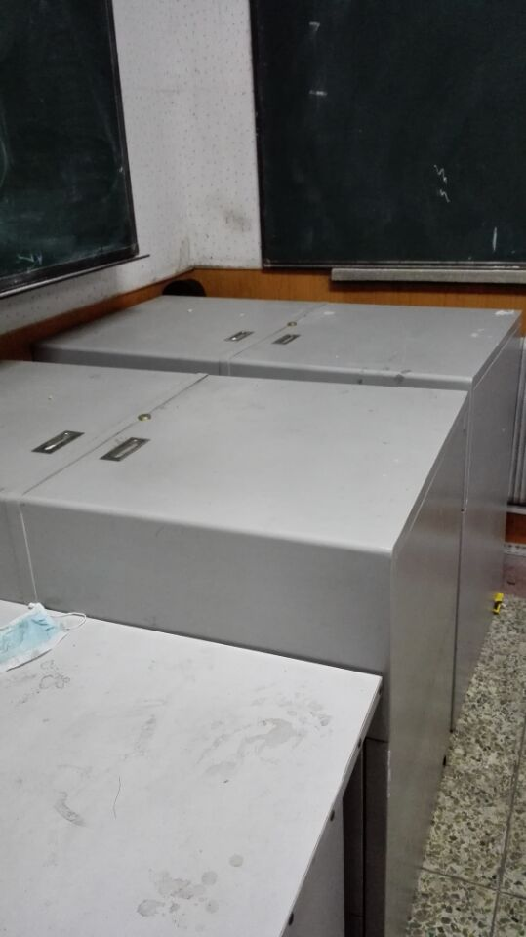

资产名称 | 数量 | 完好度
多媒体机柜 | 2 | 完好

